Муниципальное общеобразовательное учреждение
«средняя общеобразовательная школа» №1 г.Верхнеуральска

Государственный герб России 1882 года
номинация «исследовательская работа»

Выполнил: Еренко Андрей,
1999 года рождения,
г.Верхнеуральск, ул.Мира, 125-6, 7 «а» класс,
муниципальное общеобразовательное учреждение
«средняя общеобразовательная школа» №1
г. Верхнеуральска,
ул.Мира, 115

научный руководитель: Басантаева Бибигуль Суюндуковна,
учитель краеведения,
муниципальное общеобразовательное учреждение
«средняя общеобразовательная школа» №1
г. Верхнеуральска,
ул.Мира, 115

2011г.

Содержание
- Введение
- Основное содержание
2.1.Что такое герб
2.2.Большой государственный герб Российской империи
- Выводы
- Список литературы
- Приложения

I. Введение

К государственным символам любой страны относятся, прежде всего, государственные герб, флаг и гимн. Есть они и у нашей Родины. Эти три символа возникли не сразу. Только в ХХ в. во всём мире установилась обязательная традиция — каждой стране иметь свой герб, флаг и гимн.
Они нужны как воплощение её истории и отражение настоящего, как выражение патриотизма её граждан и обозначение на международной арене, как её зрительный и музыкальный образ.
Вот почему отношение к гербу, флагу и гимну это и отношение к самому государству. А оно должно быть уважительным не только к своему Отечеству. Оскорбление же государственных символов сродни оскорблению и государства, и его народа, его истории и культуры. Но важно не только знать, как выглядят герб, флаг и гимн родной страны, но и понимать их символику. О том, как возникли эти государственные символы и какой путь прошли сквозь века.
Символы нашей Отчизны насчитывают не одну сотню лет. Первый государственный герб России появился в конце ХV в., первый флаг — в ХVIII в., а первый государственный гимн — в ХIХ в.
Были у них и предшественники, были и соперники. Одни сменяли других, некоторые исчезали, а потом возрождались вновь, иные навсегда ушли в прошлое, оставив о себе долгую и благодарную память потомков.
Эти символы — часть российской истории, воплощение её героических и трагических страниц, отражение жизни народов нашей страны. И потому все мы должны хорошо знать историю государственных символов России. Об одном из них - государственном гербе России 1882 года пойдёт речь в исследовательской работе.
Цель исследования: формирование чувства уважения и любви к Отечеству.
Задачи исследования:
- изучить историю возникновения государственного герба Российской Федерации
- выяснить какое влияние оказали события в истории России на государственный герб

II.Основное содержание
2.1. Что такое «герб»
Слово «герб» пришло в русский язык в ХУI— ХУII вв. В его основе лежит немецкое егbе, что означает «наследство». Так уже в самом слове заложена одна из важных черт герба — стабильность, постоянство в употреблении. Герб позволяет узнать своего владельца, а также судить о его положении, правах и привилегиях. Государственный герб свидетельствует о суверенитете страны, родовой герб — о принадлежности его владельца к определённому сословию. Герб может указывать на земельные владения, как многие родовые гербы Средневековья, служить средством удостоверения своего владельца (герб на печати, к примеру). Поэтому он, как правило, официально утверждается высшей властью.
Герб может считаться гербом только тогда, когда используется постоянно на протяжении определённого времени. Так, изображение двуглавого орла в качестве государственного символа России ведёт свой отсчёт с конца ХV в. С этого времени и началась история российского государственного герба.
Герб всегда являлся символом достоинства и чести, поэтому надругательство над гербом расценивается как оскорбление его владельца. Это относится и к государственным, и к любым другим гербам. В средневековой Европе, например, герб дворянина, совершившего недостойный поступок, могли подвергнуть своего рода казни: публично перевернуть, разбить молотком, залить чёрной краской, лишить каких-либо эмблем. Всё это было сродни гражданской казни, когда человека лишали его гражданских прав.
Гербы составляются по особым правилам и в соответствии с определённой традицией. Здесь всё имеет значение и соотношение элементов герба, и их цвет.
Корпоративные гербы принадлежат каким-либо объединениям людей — гербы ремесленных цехов, купеческих гильдий, университетов, учреждений, церковных объединений и др.
Родовые гербы передаются из поколения в поколение в дворянской семье. Существуют и личные гербы, которые после смерти их владельцев не наследуются.
Таким образом, владельцем герба может быть и отдельный человек, и объединение людей, и город, и государство. В Европе сначала появились гербы личные, ставшие потом родовыми. Затем возникли корпоративные, несколько позднее — городские, территориальные и государственные.
В России же — наоборот. Сначала появился герб государственный. Потом земельные и городские эмблемы, а потом уже и родовые. Корпоративной геральдики в нашей стране не было. Такие особенности объясняются различиями в истории европейских стран и России в период Средних веков.
Зачастую гербы — это настоящие произведения искусства. Появилось даже особое геральдическое искусство — художество. Изображения гербов помещались на самых различных предметах на оружии и доспехах, на посуде и экипажах, на надгробиях и архитектурных сооружениях, на гобеленах и картинах, на монетах и печатях. Можно сказать, что в Средние века европейца повсюду окружали гербы. Геральдика — это явление средневековой жизни, но традиции различных знаков и эмблем уходят в далёкое прошлое, в эпоху родового строя. Одним из источников гербов могли быть разнообразные знаки собственности эмблемы.

2.2. Большой государственный герб Российской империи.
Последнее изменение государственного герба в дореволюционный период состоялось в 1882—1883 гг. В первой половине ХIХ в. изображение российского герба вновь изменилось. Возникло два типа государственного герба.
На первом орёл с распластанными крыльями держал на груди московский герб в щите изящной, заострённой кверху формы. Над головами орла помещалась корона. В лапах этот орёл иногда держал — в одной пучок молний и факел, а в другой — лавровый венок. Второй тип герба — орёл с поднятыми крыльями, увенчанный тремя коронами. Щит с московским гербом на его груди обрамлялся цепью ордена Андрея Первозванного. А на крыльях орла шесть щитков с гербами наиболее важных земель, названия которых входили в императорский титул.
В 1856 г. был разработан новый вариант государственного герба. Перед возглавившим Гербовое отделение департамента герольдии Сената В.В. Кёне стояла очень сложная задача. В гербе необходимо было выразить и основные идеи российской государственности, и отразить полный императорский титул. Между тем количество перечисленных в титуле территорий превысило к тому времени 50.
В апреле 1857 г. Александр II утвердил три государственных герба — Большой, Средний и Малый. Александр III принял выполненные художником А. И. Шарлеманем Большой, Средний и два Малых герба. Наличие трёх типов государственного герба объясняется тем, что они изображались на печатях, скреплявших разные по своей значимости документы.
Государственный герб 1882 г., созданный по образцу герба 1857 г., имел очень сложную структуру. Обратимся к его официальному описанию.
В золотом щите чёрный двуглавый орёл, коронованный двумя императорскими коронами, над которыми третья такая же, в большем виде, корона с двумя развевающимися концами ленты ордена Святого Апостола Андрея Первозванного.
Имперское сочетание цветов — жёлтый с чёрным — дополнялось голубым цветом ленты высшего российского ордена.
Императорская корона — это корона, сделанная придворным ювелиром И. Позье для коронации Екатерины П в 1762 г., которой впоследствии венчались на царство все российские государи.
В настоящее время она хранится в Государственном Алмазном фонде Московского Кремля.
Там же находятся скипетр и держава, изображения которых помещены на гербе в лапах орла. Скипетр венчает один из знаменитейших алмазов — «Орлов», подаренный Екатерине II графом Г. Г. Орловым.
На груди орла герб Московский. Главный щит увенчан шлемом Святого Великого князя Александра Невского. Это условное изображение древнерусского шлема, на котором видны слова С нами Бог.
Намёт чёрный с золотом, т. е. в цветах поля щита и главной фигуры орла.
Вокруг щита цепь ордена Святого Апостола Андрея Первозванного; по сторонам изображения Святых Архистратига Михаила и Архангела Гавриила. Архистратиг Михаил держит в руке пламенеющий меч, а архангел Гавриил — крест.,
Сень золотая, коронованная императорскою короною, усеянная российскими двоеглавыми орлами и подложена горностаем. На ней червлёная надпись:
«С нами Бог».
Над сенью возникающая государственная хоругвь с осьмиконечной на древке оной крестом. Полотно государственной хоругви (знамя) золотое. На самой хоругви повторено центральное изображение государственного герба.
Наличие в гербе ангелов в качестве щитодержателей, девиза, государственной хоругви подчеркивало православный характер Российского царства.
Представление о божественном происхождении царской власти соответствовало началу императорского титула: Божиею поспешествующею милостию Император и Самодержец Всероссийский.
По окружности располагались родовой императорский герб и гербы царств, княжеств и областей, числом более пятидесяти, названия которых входили в полный титул императора. (Приложение)
Круговое расположение гербов имело образцом печать Ивана Грозного. Нижнюю полуокружность, помимо родового герба императора, образуют восемь щитов с гербами царств и великих княжеств. Каждый из щитов увенчан короной. Все они помещены на лавровых и дубовых ветвях. Лавр выступает в качестве символа славы и чести, а дуб — силы и мужества.
Самый нижний щит — родовой герб императора — состоял из двух частей. В правой изображён герб рода Романовых. В серебряном поле червлёный гриф, держащий золотые меч и тарч, увенчанный малым орлом; на чёрной кайме восемь оторванных львиных голов — четыре и четыре серебряные.
Тарч это круглый щит с вырезом для руки, грифон — полуорёл-полулев. Эмблема грифона в качестве романовского герба утвердилась в середине ХIХ в.
Сложно сказать, каковы истоки этой эмблемы. Высказывались предположения, что ею пользовался ещё дед Михаила Фёдоровича Романова боярин Н. Р. Захарьин-Юрьев.
Родовой герб государей сегодня можно увидеть в московском Зарядье — он венчает шпиль палат бояр Романовых.
В левой части герба императора помещён герб шлезвиг-голштинский. Он включал в себя, по сути, семь гербов — ольденбургский, дельменгорстский, норвежский, шлезвигский, голштинский, стормарнский и дитмарсенский. Эта часть герба соответствовала словам императорского титула — Наследник Норвежский, Герцог Шлезвиг-Голштинский, Стормарнский, Дитмарсенский и Ольденбургский.
Рассмотрим восемь щитов с гербами царств и великих княжеств.
В серебряном щите чёрный коронованный дракон; язык, крылья и хвост червлёные, клюв и когти золотые. Это герб казанский. Казанское ханство было присоединено к России в 1552 г. Так в титуле появилось наименование Царь Казанский.
В Большом государственном гербе Российской империи щит с эмблемой Казанского царства увенчан Казанской шапкой. Её сделали в ХУI в., вероятно, для Ивана Грозного, в честь присоединения Казани. Она хранится в Оружейной палате Московского Кремля.
Напротив казанского герба расположен герб Астраханского ханства.
В лазуревом щите золотая, подобная королевской, корона с пятью дугами и зелёною подкладкою; под нею серебряный восточный меч с золотою рукоятью, острым концом вправо.
Астрахань была присоединена к Московскому государству в 1556 г. На печати Ивана Грозного астраханская эмблема была другой — волк в короне с крестом. Но уже с 1620-х гг. его сменила корона с саблей. Корона в гербе, по всей видимости, означала царство, а восточная сабля указывала на его татарское происхождение.
Герб Астраханского царства также украшен венцом. Это венец царя Михаила Фёдоровича, созданный в 1627 г. в кремлёвских мастерских. Ныне он хранится в Оружейной палате Московского Кремля.
Во втором ряду справа мы видим герб царства Польского.
Польское королевство в составе Российской империи именовалось царством, а польскими правителями считались с тех пор все российские императоры.
Напротив польского герба — герб Сибирского царства.
В горностаевом щите два чёрные соболя, стоящие на задних лапах и поддерживающие передними, одной — золотую пятизубцовую корону, другою - червлёный лежащий лук и две крестообразно, остриями вниз поставленные стрелы. Сибирский герб на государственном гербе империи тоже увенчан своей короной. В качестве неё выступает венец старшего брата Петра 1 — царя Ивана Алексеевича. Этот венец также можно увидеть в Оружейной палате Московского Кремля.
Следующий герб (третий ряд справа) в официальном описании именуется гербом царства Херсонеса Таврического. В золотом щите чёрный византийский, увенчанный двумя золотыми коронами орёл с червлёными языками и золотыми клювами и когтями; на груди, в лазуревом с золотыми краями щите, золотой осьмиконечный крест.
Герб Херсонеса Таврического венчает старейшая русская «корона» — шапка Мономаха. Герб царства Грузинского является, по сути, объединённым гербом Кавказа. Перечисление кавказских земель в царском титуле восходит к концу ХУI в., когда по просьбе грузинских правителей московский царь принял Грузию в своё подданство. В центре расположен герб Грузии: В золотом поле Святой Великомученик и Победоносец Георгий, в лазуревом вооружении, с золотым на груди крестом, в червлёной приволоке, сидящий на чёрном коне, покрытом багряницею с золотою бахромою, поражающий червлёным копьём зелёного, с чёрными крыльями и червлёными глазами и языком дракона.
Интересен герб Армении. В золотом щите червлёный коронованный лен. Он известен ещё со времён Средневековья и являлся символом Киликийского царства — области в Малой Азии, ныне входящей в состав Турции. Изображения львов присутствуют и в современном государственном гербе Армении.
Объединенный герб кавказских земель венчает грузинская царская корона. Она была сделана по распоряжению Павла I в 1799 г.
Последний ряд нижней полуокружности Большого государственного герба занимают ещё два герба. Первый — соединённые гербы великих княжеств — Киевского, Владимирского и Новгородского.
Киевский герб — это святой Архистратиг Михаил в серебряном одеянии и вооружении, с пламенеющим мечом и серебряным щитом. Эмблема известна с конца ХУ в.
Герб владимирский — золотой львиный леопард в железной, украшенной золотом и цветными камнями короне, держащий в правой лапе длинный серебряный крест.
Герб новгородский два чёрных медведя, поддерживающих кресла золотые с червлёною подушкою, на коей поставлены крестообразно, с правой стороны — скипетр, а с левой крест; над креслами — золотой трисвечник с горящими свечами; в лазуревой окраине щита две серебряные, одна против другой, рыбы.
Три объединённых герба — киевский, владимирский и новгородский венчает шапка, похожая на шапку Мономаха. Этот венец, так называемую шапку Мономаха второго наряда, изготовили для коронации Петра 1 в 1682 г. Тогда венчались на царство сразу два русских царя — братья Иван и Петр Алексеевичи. Ивана венчали настоящей шапкой Мономаха, а Петра - её копией. Эта шапка также сохранилась до сего дня и представлена в собрании Оружейной палаты Московского Кремля.
Великому княжеству Финляндскому принадлежит последний герб.
В червлёном щите золотой коронованный лен, держащий в правой лапе меч прямой, а в левой меч выгнутый, на который опирается заднею правою лапою, сопровождаемый восемью серебряными розами.
Таким образом, помимо императорского герба нижнюю полуокружность Большого государственного герба Российской империи составляли гербы казанский, астраханский, польский, сибирский, таврический, объединенный кавказский, объединенный киевский, владимирский и новгородский и финляндский — наиболее важных в императорском титуле территорий.
В верхней части Большого государственного герба расположены ещё шесть геральдических щитов. Справа от хоругви щит соединённых гербов княжеств и областей Великороссийских. Он включает десять гербов. В их основе — эмблемы «Титулярника» Нижегородский герб в серебряном поле червлёный идущий олень, рога о шести отростках и копыта чёрные.
Югорский герб в серебряном поле две в червлёной одежде руки, выходящие справа и слева из лазуревых облаков и держащие крестообразно два червлёных копья. Рязанский герб — в золотом поле князь в зелёном одеянии и в опушенной соболем шапке с червлёною епанчою и в таковых же сапогах держит в правой руке серебряный меч, в левой — чёрные ножны.
Смоленский герб — в серебряном поле чёрная пушка; лафет и колёса в золотой оправе, на запале райская птица.
Псковский герб в лазуревом поле золотой барс, над ним выходящая из серебряных облаков десница.
Тверской герб — в червлёном поле золотой трон, на нём царская, на зелёной подушке корона.
Ярославский герб — в серебряном поле чёрный, идущий на задних лапах медведь, голова прямо, держащий в левой лапе золотую секиру.
Ростовский герб — в червлёном поле серебряный олень с золотым ошейником.
Белозерский герб — в лазуревом поле две накрест положенные серебряные рыбы, над ними серебряный же полумесяц; в правом углу — золотой крест.
Удорский герб в чёрном поле идущая серебряная лисица с червлёными глазами и языком.
С другой стороны хоругви расположен щит соединённых гербов княжеств и областей юго-западных.
Волынский герб — в червлёном поле серебряный крест.
Подольский герб — в лазуревом поле золотое солнце о шестнадцати лучах, над ним — золотой крест.
Черниговский герб — в серебряном ноле чёрный коронованный, с червлёным языком, орёл с золотыми когтями, держащий за собою в когтях левой ноги длинный золотой крест, наклонённый к правому углу щита.
На третьем щите (второй ряд справа) — соединенные гербы княжеств и областей Белорусских и Литовских: литовский, белостокский, самогитский, полоцкий, витебский и мстиславский.
Четвёртый щит (левый во втором ряду) представляет соединённые гербы областей Прибалтийских. Это эстляндский, лифляндский, курляндский и семигальский, и корельский гербы.
Территория Карелии когда-то входила в состав древнерусского государства, но впоследствии была захвачена Швецией. Пётр 1 отвоевал её в результате Северной войны. По Ништадтскому мирному договору 1721 г. к России отошли также Эстляндия, и Лифляндия, а Курляндское и Семигальское герцогство было включено в состав империи во времена Екатерины II. (Эстляндия, Лифляндия, Курляндия и Семигалия находились на территории современных Эстонии и Латвии.)
Герб Эстляндии — в золотом поле три лазуревые леопардные льва — напоминает о том, что эстонские земли долгое время находились во владении Датского королевства. Ныне эта эмблема является гербом Эстонской республики.
Герб Лифляндии — в червлёном поле серебряный гриф с золотым мечом.
Гербы Курляндии и Семигалии червлёный лен в червлёной же короне и выходящий серебряный олень, с шестью на рогах отростками, увенчанный герцогскою короною.
Грифон и лев возродились в государственном гербе современной Латвии.
Герб Карелии — в червлёном поле две противопоставленные, поднятые вверх руки в серебряных латах, с серебряными же выгнутыми мечами; над ними золотая корона.
На пятом щите мы видим соединённые гербы северо-восточных областей Российской империи. Пермский герб — в червлёном поле серебряный идущий медведь, на спине его золотое Евангелие, на коем серебряный крест с четырьмя лучами.
Вятский герб — в золотом поле выходящая вправо из лазуревых облаков рука в червлёной одежде, держащая червлёный же натянутый лук со стрелою; в правом углу — червлёный крест.
Болгарский герб — в зелёном поле серебряный идущий агнец, с червлёною хоругвию, древко золотое. Обдорский герб (Обдорией называли земли в низовьях Оби) — в серебряном поле чёрная идущая лисица с червлёными глазами и языком.
Кондийский герб — в зелёном поле дикий человек с дубовым на голове венком и дубовым же поясом, держащий правою рукою на плече серебряную булаву. Кондийская земля называлась по притоку Иртыша — реке Конде. Завершает Большой государственный герб щит с гербом Туркестана — в золотом щите чёрный идущий единорог с червлёными глазами, языком и рогом. Так выглядел Большой государственный герб Российской империи в 1882—1917 гг. Существовали также Средний и Малый гербы. В Среднем гербе отсутствовали государственная хоругвь и шесть верхних щитов с гербами. Малый представлял собой коронованного двуглавого орла со скипетром и державой и с московским гербом, окружённым цепью ордена Андрея Первозванного, на груди. Причём на крыльях орла помещалось восемь щитов с гербами царств и великих княжеств, тех самых, которые в Большом гербе располагались на лавровых и дубовых ветвях.

3. Выводы

Анализ литературы по заявленной теме позволил сделать следующие выводы:
- Проекты гербов были утверждены Александром III: Большой государственный герб — 24 июля 1882 г., Средний и Малый — 23 февраля 1883 г.
- Самым сложным по композиции и рисунку был Большой государственный герб, отражавший средствами геральдической символики триединую сущность русской идеи — лозунга «за Веру, Царя и Отечество». Его новизна заключалась в композиционном соединении гербов российских территорий и использовании ранее не применявшихся в России геральдических средств. При этом оставался неизменным главный символ русского государства — двуглавый орел.
- «Двуглавый орел» - символ вечности России, символ сохранения в русском народе в чистоте веры православной, символ глубокого уважения нашим народом своих исторических корней и национальной истории. Две головы Орла напоминают об исторической необходимости для России заботиться об обороне со стороны Запада и Востока, а три короны над ними, скрепленные единой лентой, символизируют кровное братство и единую историю трех восточнославянских народов — русских, украинцев и белорусов. Скипетр и держава в когтях Орла — образное выражение незыблемости государственных устоев нашего Отечества. Щит на груди Орла с изображением Святого Георгия Победоносца подчеркивает роль Москвы как собирательницы и защитницы земель русских, державную преемственность России и Руси Московской.
- По оценке современных специалистов, Большой государственный герб был огромным, весьма громоздким и сложным: передал все нюансы титулатуры императора, подчеркнув его власть над многочисленными землями Российской империи. Под этим гербом Россия прожила до февраля 1917 г., т. е. до падения самодержавия. Внешний вид его все это время практически не менялся. Немного найдется таких долговечных гербов. Более четырех столетий олицетворял он нашу державу.
- Государственный герб Российской империи соединил в себе огромный опыт не только российской, но и европейской геральдики. Большинство из этих гербов, официально утверждённых в ХVIII первой половине ХIХ в., имели старинное происхождение. Многие его эмблемы и сейчас входят в государственные гербы России, Польши, Норвегии, Финляндии, Литвы, Латвии, Эстонии, Грузии, Армении. Государственный герб стал настоящей энциклопедией российской земельной и городской геральдики.

Список литературы:
- Большая советская энциклопедия, 2006г
- Пчелов Е.В., Государственные символы России-герб, флаг, гимн: учебное пособие.-М.: «ТИД» «Русское слово-РС», 2002

Приложения
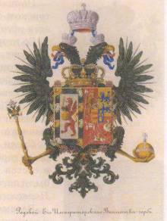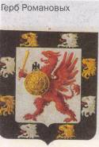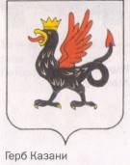
Родовой герб Александра Н

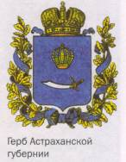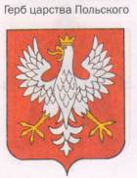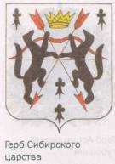

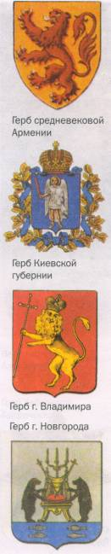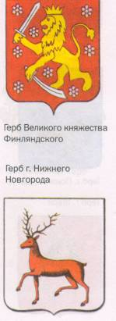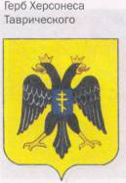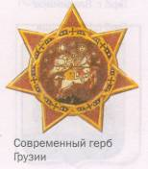

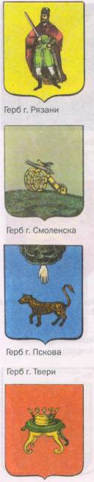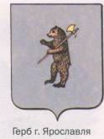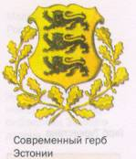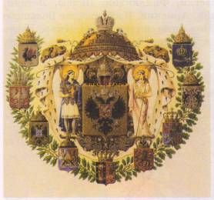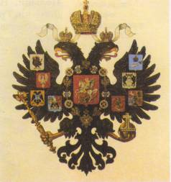

Средний герб Российской империи Малый герб Российской империи

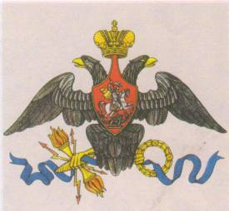
Первый тип государственного герба Российской империи

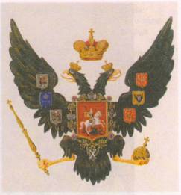
Второй тип герба Российской империи

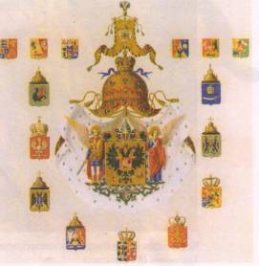

Рисунок большого государственного герба Российской империи. 1857 г.

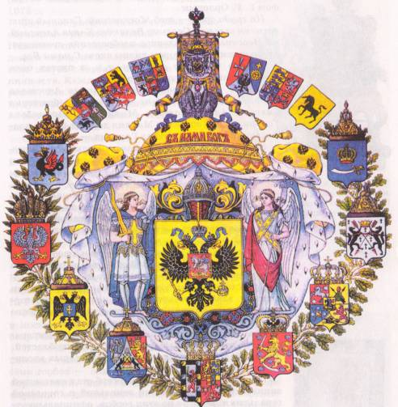
Большой государственный герб Российской империи. 1882 г.

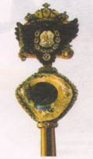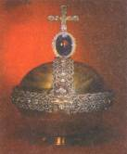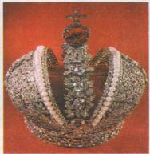
Скипетр 1770-х гг. Держава Большая императорская корона

